Questões-modelo 3

- A tabela seguinte mostra as percentagens em volume dos principais componentes do ar seco.
HQEN10GP © Porto Editora
Gás | % V/V | Gás | % V/V
Árgon  Crípton  Dióxido de carbono  Hélio  Hidrogénio  Néon | 0,93  0,00010  0,036  0,00050  0,000050  0,0018 | Nitrogénio  Metano  Monóxido de dinitrogénio  Oxigénio  Ozono  Xénon | 78,08  0,00017  0,000030  20,95  0,0000040  0,0000010

  - Indique os componentes maioritários e os vestigiais.

  - A partir da tabela, selecione:

    - os gases nobres;

    - duas substâncias constituídas pelo mesmo elemento;

    - duas substâncias compostas;

    - um hidrocarboneto.

  - Se a tabela estivesse referida a outros modos de expressar a composição da atmosfera, qual seria, para o componente hidrogénio, a:

    - composição em ppm; 1.3.2. concentração molar; 1.3.3. % m/m.

Dados: ρ _{ar} = 1,29 g dm^{–3}; V_{m} (CNPT) = 22,4 dm³ mol ^{–1}; A_{r}(H) = 1,0

  - Indique o número de moléculas de monóxido de dinitrogénio (N2O) que existem em 50 L de ar seco, nas condições normais de pressão e temperatura.

  - Em volumes iguais de monóxido de dinitrogénio (N2O) e ozono (O3), o número de átomos de oxigénio da primeira substância em relação à segunda é um dos seguintes. Selecione-o.

(A) O mesmo (B) O triplo (C)
(D)

  - Selecione uma substância composta em que as forças de interação entre as suas moléculas sejam:

    - dipolo permanente-dipolo permanente;

    - dipolo instantâneo-dipolo induzido.

- Um dos efeitos nefastos para a saúde humana é a formação de radicais livres, como, por exemplo, o que se produz na seguinte reação: $O_{2}→O^{∙}+O^{.}$

  - Indique a radiação do espetro eletromagnético que provoca a formação da espécie O•.
  - A reação indicada não é uma reação de fotoionização. Justifique esta afirmação.

- A seguir são indicadas algumas espécies químicas de grande importância para a vida atual, quer pela sua aplicação na indústria, na medicina ou mesmo na investigação científica.

O^{2–} – (anião óxido) está presente na composição dos minérios, na ferrugem, durante o processo de respiração celular, …

F– – (anião fluoreto) está presente nas pastas dentífricas, em águas minerais. O seu excesso em águas pode causar deterioração do esmalte dentário, mas em pequenas proporções ajuda no combate à placa bacteriana que causa a cárie, …

Cℓ– – (anião cloreto) está presente na composição do sal de cozinha, no PVC, …

Questões-modelo 3

Ca²⁺ – (catião cálcio) está presente na composição dos ossos e dentes, em processos químicos no interior das células, na indústria do cimento, …

  - A partir dos valores da propriedade spin dos eletrões mais energéticos das espécies químicas citadas no texto, o valor da soma de todos eles é igual a:
(A) – 1. (B) – 2. (C) 0. (D) + 2. (E) + 1.

  - Escreva a fórmula química:
    - do óxido do único catião metálico que figura na lista;
    - do composto que contém um ião presente em águas minerais e de um catião do mesmo grupo de Ca mas do período anterior;
    - do composto formado pelo ião presente no PVC e pelo catião de um metal do grupo 1 da TP, que emite chama violeta quando fortemente aquecido na chama de um bico de Bunsen.

- Analise as representações: H₂, O₂, H₂O, CH₄, O₃, H, Cℓ–, Na₂SO₄, Ca²⁺, HNO₃, N e CO₂.

  - Indique as que representam:

    - substâncias simples; (B) substâncias compostas; (C) símbolos químicos; (D) iões.

  - Para as espécies H2O, CH4 e CO2:
    - escreva as fórmulas de estrutura de Lewis;
    - indique a respetiva geometria;
    - ordene-as por ordem crescente do ângulo de ligação dos átomos laterais ao átomo central.

  - Classifique e caracterize as interações estabelecidas entre as moléculas de H2O.

  - As substâncias H2 e O2 reagem para originar H2O, segundo a equação: $2 H_{2}\left(g\right)+ O_{2}\left(g\right)→2 H_{2}O(g)$

    - Explique em termos de rutura e formação de ligações e de energia absorvida/ libertada o que ocorre nesta reação.
Ligação | Energia/kJ mol^{–1}
H – H | 436
O – O | 157
O = O | 496
O – H | 463

    - Prove que a reação é exotérmica, utilizando dados da tabela ao lado.

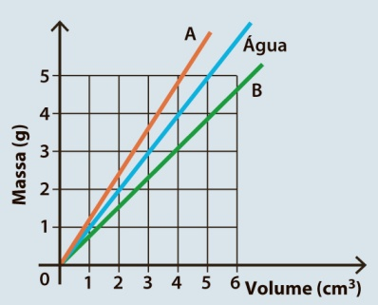
- No gráfico, está representada a relação massa/volume para três líquidos: A, B e água.

Sabe-se que o líquido A é imiscível tanto com B como com água, e que o líquido B é miscível com água.
  - Considerando os dados do gráfico e os de miscibilidade fornecidos, identifique, das opções dadas, a que representa o aspeto que apresentará uma mistura dos três líquidos num recipiente. Justifique.
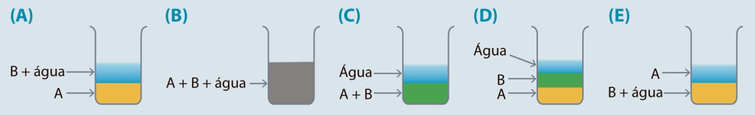

HQEN10GP © Porto Editora

  - Compare a intensidade das interações entre as partículas de A, de B e de água, para explicar a frase sublinhada da introdução.

  - Indique o valor da densidade relativa dos líquidos A e B.

